ԵՐԵՎԱՆԻ ՊԵՏԱԿԱՆ ՀԱՄԱԼՍԱՐԱՆ

ԻՆՖՈՐՄԱՏԻԿԱՅԻ ԵՎ ԿԻՐԱՌԱԿԱՆ ՄԱԹԵՄԱՏԻԿԱՅԻ ՖԱԿՈՒԼՏԵՏ
ԹՎԱՅԻՆ ԱՆԱԼԻԶԻ և ՄԱԹԵՄԱՏԻԿԱԿԱՆ ՄՈԴԵԼԱՎՈՐՄԱՆ ԱՄԲԻՈՆ
ԻՆՖՈՐՄԱՏԻԿԱՅԻ ԵՎ ԿԻՐԱՌԱԿԱՆ ՄԱԹԵՄԱՏԻԿԱՅԻ ԿՐԹԱԿԱՆ ԾՐԱԳԻՐ

Հայկ Խաչատրյան Աշոտի
ԱՎԱՐՏԱԿԱՆ ԱՇԽԱՏԱՆՔ
Մեքենայական ուսուցմամբ անգլերենի ակցենտների տարբերակում

«Տեղեկատվական Անվտանգություն» մասնագիտությամբ և Ինֆորմատիկայի և կիրառական մաթեմատիկայի բակալավրի որակավորման աստիճանի հայցման համար

ԵՐԵՎԱՆ 2025

Ուսանող` Հայկ Խաչատրյան

Ղեկավար Դասախոս, Հովսեփյան Ա․Ա․

«Թույլատրել պաշտպանության»

Ամբիոնի վարիչ` ֆ․մ․գ․թ․,Պրոֆեսոր, Հակոբյան Հ․

«30» Ապրիլ 2025թ.

Համառոտագիր
Մեքենայական ուսուցմամբ անգլերենի ակցենտների տարբերակում
English accent classification with machine learning
Классификация акцентов английского языка с помощью машинного обучения

Այս աշխատանքը նվիրված է անգլերեն լեզվով խոսքի մեջ առկա տարբեր տարածաշրջանային և սոցիալական սլենգների ճանաչման խնդրի լուծմանը՝ օգտագործելով մեքենայական ուսուցման և ձայնային ազդանշանների վերլուծության մեթոդներ։ Աշխատանքի նպատակն է մշակել նախամշակման և դասակարգման ալգորիթմ, որը կկարողանա ըստ արտասանության առանձնահատկությունների որոշել, թե խոսողը որ ակցենտով է խոսում։

Բովանդակություն
- Ներածություն........................................................................................................................ 4
- Խնդրի բացատրություն....................................................................................................... 5
- Խնդրի լուծում....................................................................................................................... 6
  - Տվյալների հավաքագրում........................................................................................... 7
  - Տվյալների շտկում......................................................................................................... 7
  - Տվյալների մշակում....................................................................................................... 8
  - Ձայնային ազդանշաններից հատկանիշների ստացում (Features Extraction).... 9
  - Դատասեթի ստեղծում................................................................................................. 16
  - Մոդելի ընտրություն............................................................................................................. 18
  - Մոդելների ուսուցանումը մեր դատասեթի վրա..................................................... 23
  - Արդյունքների գնահատում թեստային տվյալների վրա........................................ 32
- Եզրակացություն.................................................................................................................. 36
- Օգտագործված գրականություն........................................................................................ 37

1.Ներածություն
Սույն դիպլոմային աշխատանքը նվիրված է անգլերեն լեզվով խոսքի մեջ առկա տարբեր տարածաշրջանային և սոցիալական ակցենտների, ինչպես նաև սլենգային արտահայտությունների ճանաչման խնդրի լուծմանը՝ օգտագործելով մեքենայական ուսուցման և ձայնային ազդանշանների վերլուծության ժամանակակից մեթոդներ։
Այս աշխատանքի ուսումնասիրության առարկան անգլիախոս անձանց ձայնային արտաբերման ձևերն են, իսկ ուսումնասիրության օբյեկտը՝ տարբեր ակցենտներով և սլենգային տարրերով հագեցած ձայնային տվյալները։ Աշխատանքն ունի ինչպես տեսական, այնպես էլ կիրառական նշանակություն՝ նպաստելով խոսքի ճանաչման և վերլուծության ալգորիթմների կատարելագործմանը, ինչպես նաև տարբեր լեզվաբանական և տեխնոլոգիական ոլորտներում դրանց արդյունավետ կիրառմանը։
2. Խնդրի բացատրություն
Չնայած խոսքի միջոցով ժամանակակից գաջեթների օգտագործման հնարավորությունը նոր չէ և վաղուց արդեն կան ձայնով կառավարվող սարքեր և խելացի ձայնային օգնականներ, միևնույն է այն հեռու է մարդկային երկխոսությունից։ Այդ խոչընդոտներից մեկն է նաև նրանց կողմից խոսքի մեջ ակցենտի ճանաչման դժվարությունը կամ անճանաչելիությունը։ Անգլերեն լեզվում ակցենտը լայնորեն տարածված է և տարբեր տարածաշրջաններում կամ սոցիալական խմբերում ունի տարբեր արտահայտման ձևեր։ Սա դժվարություն է ստեղծում ավտոմատ խոսքի վերլուծության համար, հատկապես ձայնային օգնականների, թարգմանական համակարգերի կամ ձայնային որոնման դեպքում։ Հիմնական խնդիրը հետևյալն է՝ ըստ ձայնագրության որոշել, թե խոսքը որ ակցենտին է պատկանում։
Կիրառություն
- Ձայնային օգնականների արդյունավետության բարելավում
- Լեզվաբանական վերլուծություն
- Թարգմանչական գործ
- Սոցիալական մեդիայի վերլուծություն
- Փնտրման բարելավում
- Առաջարկվող գովազդի կատարելագործում
- Ավելի մեծ մոդելների մեջ որպես գործիք

3. Խնդրի լուծում
3.1 Տվյալների հավաքագրում
Տվյալների հավաքագրման հիմնական աղբյուրներն են՝
- Բաց հասանելիության մեջ գտվող աուդիոտվյալներ
- Ելույթներ, շոուներ, սթենդ-ափ համերգներ
- Պոդկաստներ և հարցազրույցներ
- Մեդիա անձանց գեներացրած կոնտենտ (Instagram , YouTube, Tiktok)
- Արհեստական գեներացված աուդիոտվյալներ
3.2 Տվյալների շտկում
Քանի որ հավաքագրման ժամանակ առկա են ինչպես մարդկային, այնպես էլ ոչ մարդկային գործոններ, գոյություն ունի հավաքագրված տվյալների որոշակի անպիտանության տոկոս։ Օրինակ՝ աուդիոֆայլում խոսողը թիրախային ազգային պատկանելիության է, բայց ֆոնային աղմուկի, աուդիոյի որակի կամ տևողության պատճառով անհնար է մշակել։ Դրանք պետք է առանձնացվեն ընդհանուր հավաքագրված տվյալներից՝ հետագա փուլերում խնդիրներից խուսափելու համար։
3.3 Տվյալների մշակում
Քանի որ մեր տվյալները հավաքագրվել են բազմազան աղբյուրներից, ստանդարտ մեթոդները մեզ հերիք չեն այն մշակելու համար։ Ելույթներում, շոուներում ու սթենդ-ափ համերգներում ավելորդ կողմնակի աղմուկի, ծափահարությունների ու ծիծաղի առկայությունը վատացնում է աուդիոֆայլի որակը ու դրանք առանձնացնելու համար աուդիոֆայլից ստեղծվել և օգտագործվել են մի շարք գործիքներ, ինչպիսին են՝ ամբոխի աղմուկի առանձնացման գործիքը (noisereduce) և ծափահարությունների ու ծիծաղի որոնման ու առանձնացման գործիքը(filter_laugh_and_applause.py)։
Պոդկաստներում և հարցազրույցներում մասնակցում են 2 կամ ավելի խոսողներ և անհրաժեշտ է առանձնացնել թիրախային մասնակցի խոսքը։ Դրա համար օգտագործվել է բաց հասանելիությամբ գործիք (pyannote/speaker-diarization-3.0), որը, հիմնվելով խոսքի և խոսակցության մեջ դադարների վրա, առանձնացնում է առանձին զրուցակիցների ընդհանուր խոսքը։
Ստացված աուդիոֆայլերը արդեն պատրաստ են մշակման։ Նմանատիպ ձայնային վերլուծություններին վերաբերվող պրոյեկտներում հիմնականում օգտագործվում են համընդհանուր ընդունված մեթոդներ և աուդիոֆայլի ֆորմատ․
- աուդիոֆայլի ընդարձակման ֆորմատը՝ ․wav
- 1600 հերց հաճախականություն
- մոնոալիքային
- աուդիոֆայլի տևողությունը՝ 3-6 վայրկյան
Բոլոր այս պահանջներին համապատասխանելու համար ստեղծվել է Python ծրագիր, որը noisereduce , librosa, soundfile, numpy, shutil-֊ի օգնությամբ կատարում է այս ամբողջ մշակումը։

3.4 Ձայնային ազդանշաններից հատկանիշների ստացում (Features Extraction)
Ձայնային ազդանշաններից հատկանիշների ստացման փուլը նպատակ ունի շարունակական և փոփոխական երկարությամբ խոսքի ազդանշանը վերածել թվային ներկայացման, որը համապատասխան կլինի մեքենայական ուսուցման ալգորիթմների կիրառման համար։ Արտածված հատկանիշները նկարագրում են ձայնի կառուցվածքային բնույթը՝ ներառելով ֆոնետիկ, արտասանության, ռիթմիկ և սպեկտրային հատկություններ, ինչը խիստ կարևոր է բարբառների և սլենգային ձևերի տարբերակման խնդիրներում։
Տվյալ աշխատանքում կիրառվել են դասական աուդիոհատկանիշներ, որոնք արտահայտում են ձայնի ժամանակային և հաճախականային դինամիկան, ինչպես նաև ընկալողական մակարդակի բնութագրեր։ Ստորև ներկայացված է յուրաքանչյուր օգտագործված մեթոդի նկարագրությունը։
3.4.1. Մել-սանդղակով կեպստրալ գործակիցներ (MFCC)
Մել-սանդղակով կեպստրալ գործակիցները (MFCC – Mel-Frequency Cepstral Coefficients) արտահայտում են ձայնի սպեկտրային կառուցվածքը, որը հաշվարկվում է հիմնվելով մարդու լսողական համակարգի հաճախականային ընկալման սկզբունքին։ Այս մեթոդը առաջին հերթին օգտագործվում է խոսքի և այլ ձայնային ազդանշանների վերլուծության մեջ։ Գործակիցների թիվը սովորաբար կազմում է 12-13, և դրանք ներկայացնում են ձայնի տարբեր հաճախականությունների չափումները՝ ժամանակի ընթացքում։
- mfcc_mean – մել-կեպստրալ գործակիցների միջին արժեքը։
- mfcc_std – մել-կեպստրալ գործակիցների ստանդարտ շեղումը։
3.4.2. Մել-սպեկտրոգրամ (Mel-Spectrogram)
Մել-սպեկտրոգրամը ցույց է տալիս էներգիայի բաշխումը ժամանակի և հաճախականության ֆունկցիայով՝ կիրառելով մել սանդղակ։ Սա ստացվում է, երբ սպեկտրային կոդավորման գործընթացում հաճախականության միջակայքերը հարմարեցվում են մարդու լսողական ընկալմանը։
- mel_mean – մել-սպեկտրոգրամի էներգիայի միջինը։
- mel_std – մել-սպեկտրոգրամի էներգիայի ստանդարտ շեղումը։
3.4.3. Սպեկտրոգրամ (Spectrogram)
Սպեկտրոգրամը ցույց է տալիս ազդանշանի ամբողջական սպեկտրային բաշխումը՝ առանց մել սանդղակի փոխակերպման։ Այն օգտագործվում է հիմնականում ընդհանուր ժամանակային և հաճախականային կառուցվածքի վերլուծության համար։
3.4.4. Քրոմա հատկանիշներ (Chroma Features)
Chroma հատկանիշները ներկայացնում են ձայնային ազդանշանի էներգետիկ բաշխումը՝ դասակարգված ըստ հնչյունաբանական բարձրությունների (pitch class), այլ ոչ թե կոնկրետ հաճախականությունների։ Այս հատկանիշները ստանում են ազդանշանի սպեկտրալ ներկայացումից՝ հաճախականությունները խմբավորելով ըստ երաժշտական օկտավներում կրկնվող 12 կիսատոնների (C, C#, D, …, B)։
Թեև Chroma հատկանիշները հիմնականում կիրառվում են երաժշտական վերլուծության մեջ, դրանք ունեն նաև խոսքի վերլուծության կիրառելիություն, մասնավորապես՝ ինտոնացիայի, արտասանության մոդելի և հնչյունային ձևերի վերապարամետրացման խնդիրներում։
Ֆիզիկական իմաստ և կառուցում
Chroma հատկանիշների կառուցման փուլերը հետևյալն են.
- Սպեկտրոգրամի ստացում՝ Ֆուրիեի արագ փոխակերպման (FFT) միջոցով։
- Ստացված սպեկտրի հաճախականությունների խմբավորում ըստ pitch class-ի։
- Յուրաքանչյուր pitch class-ի էներգիայի գումարում, անկախ օկտավից։
Այսպիսով, Chroma հատկանիշները ձևավորում են 12-չափանի վեկտոր, որը նկարագրում է ձայնի էներգիայի բաշխումը համեմատաբար ընկալվող ինտոնացիոն միջակայքում։
Կիրառություն
- Ինտոնացիայի վերլուծություն: Տարբեր բարբառներում և խոսքի մոդելներում ինտոնացիայի կառուցվածքը կարող է զգալիորեն տարբերվել, ինչը արտացոլվում է տարբեր քրոմատիկ պրոֆիլներով։
- Արտասանության ոճային տարբերակման խնդիրներ: Քրոմա հատկանիշները կարող են գրավել խոսքի երաժշտականությունն ու ելևէջները։
- Բարբառների դասակարգում: Քրոմատիկ տարրերի տատանումները կարող են հանդես գալ որպես ինդիկատոր տարբեր տարածաշրջանային կամ սլենգային արտահայտման համար։
- chroma_mean – քրոմա հատկանիշների միջինը։
- chroma_std – քրոմա հատկանիշների ստանդարտ շեղումը։
3.4.5. ZCR և Spectral Centroid (Ձայնի սահմանային հատկանիշներ)
- Զրոյական հատման հաճախականությունը (ZCR) համարվում է խոսքի ազդանշանի ամենահիմնական և արագ հաշվարկվող հատկանիշներից մեկը, որը չափում է, թե որքան հաճախ է ձայնային ազդանշանը հատում զրոյական մակարդակը։ Այսինքն, այն հաշվում է այն դեպքերը, երբ հաջորդական նմուշները ունենում են տարբեր նշաններ (դրականից բացասական կամ հակառակը)՝ ժամանակային որոշակի պատուհանի շրջանակում։

- ZCR-ը հիմնականում ներկայացնում է ձայնային ազդանշանի բարձր հաճախականության բաղադրիչների առկայությունը և կարող է ծառայել որպես տարբերակիչ հատկանիշ խոսքի և աղմուկի, ինչպես նաև ձայնային ու ոչ ձայնային հատվածների միջև։
Տեխնիկական նշանակություն
- zcr_mean – ZCR-ի միջինը։
- zcr_std – ZCR-ի ստանդարտ շեղումը։

3.4.6. RMS (Root Mean Square Energy)
Միջին քառակուսային էներգիան (RMS) արտացոլում է ձայնային ազդանշանի էներգետիկ ինտենսիվությունը և հաճախ կիրառվում է որպես ձայնի հնչողության քանակական չափ։ Այն հաշվարկվում է ազդանշանի նմուշների քառակուսիների միջինը վերցնելով՝ յուրաքանչյուր վերլուծական պատուհանի (frame) համար։ RMS-ն ցուցիչ է ձայնի ֆիզիկական ուժգնության (loudness) վերաբերյալ և կարևոր է խոսքի մոդելավորման և սեգմենտացման բազմաթիվ խնդիրներում։
Ֆիզիկական իմաստ
RMS-ը՝ որպես էներգիայի չափիչ, կապ ունի ձայնային ալիքի ամպլիտուդային մոդուլիացիայի հետ։ Բարձր RMS արժեքները բնորոշ են բարձրաձայն հատվածներին (օրինակ՝ վոկալ հատվածներ, ուժեղ արտահայտված հնչյուններ), մինչդեռ ցածր արժեքները ցույց են տալիս լռություն կամ աղմկոտ հատվածներ։
Կիրառություն
- Խոսք/ոչ-խոսք հատվածների հայտնաբերում: RMS-ը օգնում է որոշել, թե որ հատվածներում կա ակտիվ խոսք։ Երբ ձայնի ինտենսիվությունը նվազում է՝ հնարավոր է այդ հատվածը լինի լռություն։
- Դինամիկայի վերլուծություն: RMS տատանումները խոսքի ընթացքում ներկայացնում են խոսողի արտահայտչականությունը, շեշտադրման աստիճանը, ինտոնացիան և այլն։
- Ակցենտի և բարբառների տարբերակման մեջ: Բարբառային տարբեր խոսքեր կամ արտասանություններ հաճախ ունեն տարբեր հնչեղություն կամ ինտենսիվություն, ուստի RMS-ը կարող է լինել կարևոր տարբերակիչ հատկանիշ։
Հաշվարկման բանաձև
Եթե ունենք ձայնային պատուհան ապա RMS արժեքը հաշվարկվում է հետևյալ կերպ.
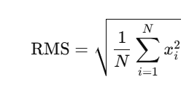
որտեղ՝
- N՝ պատուհանի նմուշների քանակն է,
- x_{i}՝ տվյալ պատուհանի յուրաքանչյուր նմուշի ամպլիտուդն է։

Բանաձևեր
Mean
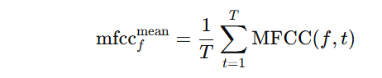
STD
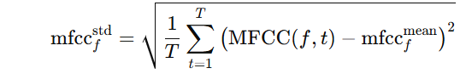

3.5 Դատասեթի ստեղծում
Բաց աղբյուրներում դատասեթերը ունեն բազմաթիվ սյուներ, ինչպիսին են՝ խոսողի սեռ, ազգային պատկանելիություն, տարիք, արտահայտվող նախադասությունը տեքստային ձևով, դրա տրանսկրիպցիան և այլն։ Քանի որ մեր ընտրված մոդելները հիմնականում աշխատում են ձայնագրությունից ստացված հատկանիշների շնորհիվ ու բացի դրանից մեր կոնկրետ խնդրի լուծման համար դրանց մեծամասնությունը անհրաժեշտ չէ՝ մեր դատասեթը ունի այս տեսքը։

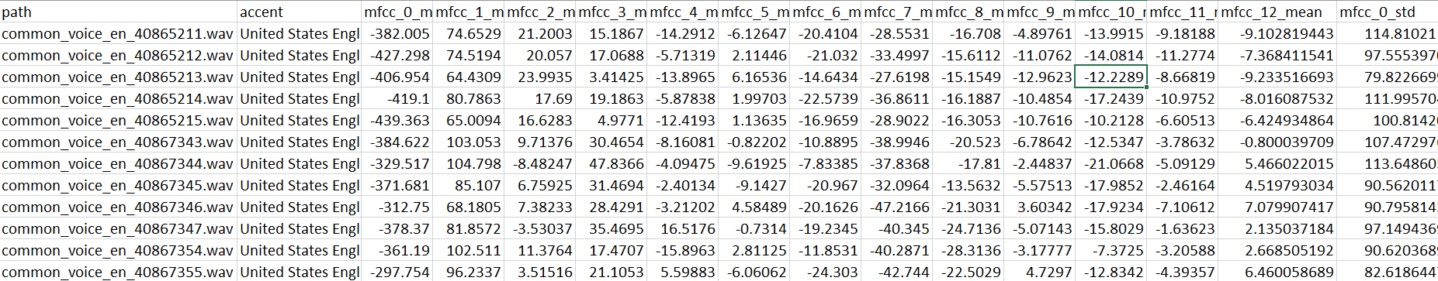

- Path – աուդիոֆայլի տեղակայումը ու անվանումը
- Accent – խոսողի ակցենտը, ազգային պատկանելիությունը
- Mfcc_mean 3-15 – mfcc_mean ալգորիթմի շնորհիվ ստացված հատկանիշներ
- Mfcc_std 16-22 - mfsd_std ալգորիթմի շնորհիվ ստացված հատկանիշներ
- Mel_men 23 - mel_mean ալգորիթմի շնորհիվ ստացված հատկանիշներ
- Mel_std 24 - mel_std ալգորիթմի շնորհիվ ստացված հատկանիշներ
- Chroma_mean 25 – chroma_mean ալգորիթմի շնորհիվ ստացված հատկանիշներ
- Chroma_std 26 – chroma_std ալգորիթմի շնորհիվ ստացված հատկանիշներ
- Zcr_mean 27 – zcr_mean ալգորիթմի շնորհիվ ստացված հատկանիշներ
- Zcr_std 28 – zcr_std ալգորիթմի շնորհիվ ստացված հատկանիշներ
- Rms_mean 29 – rms_mean ալգորիթմի շնորհիվ ստացված հատկանիշներ
- Rms_std 30 – rms_std ալգորիթմի շնորհիվ ստացված հատկանիշներ

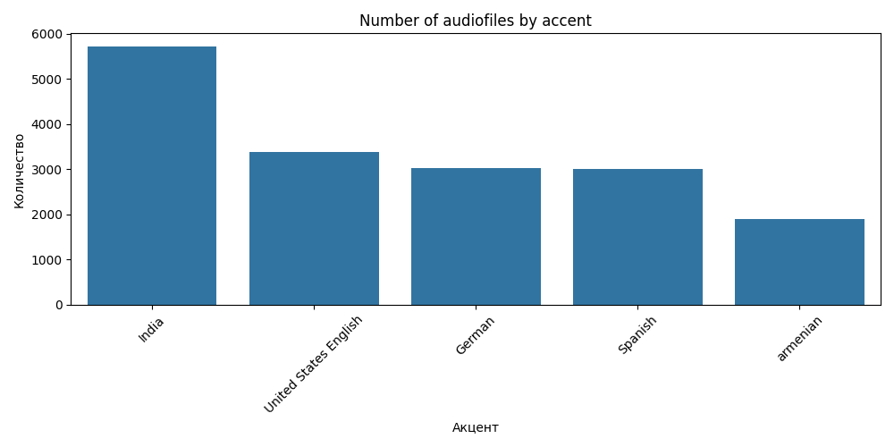
3.6 Մոդելի ընտրություն
Տվյալ աշխատանքի հիմնական նպատակներից է աուդիոֆայլերից առանձնացված հատկանիշների հիման վրա ավտոմատ կերպով տարբերակել ակցենտը։ Այս նպատակով ուսումնասիրվել և ընտրվել են երեք տիպի մոդելներ՝ ներկայացնող ինչպես դասական մեքենայական ուսուցման, այնպես էլ խոր ուսուցման ժամանակակից մոտեցումները։ Յուրաքանչյուր մոդելի ընտրությունն ունի հիմնավորում՝ ելնելով տվյալների կառուցվածքից, հատկանիշների տեսակներից և խնդրի բնույթից։
3.6.1. Random Forest դասակարգիչ
Random Forest-ը մեքենայական ուսուցման դասական մոդել է, որը կազմված է որոշումների ծառերի(Decision tree) բազմությունից։ Այն պատահականորեն ընտրում է ենթախմբեր հատկանիշներից և նմուշներից՝ յուրաքանչյուր ծառի կառուցման ժամանակ։ Յուրաքանչյուր ծառ ուսուցանվում է տվյալների մի մասի վրա, իսկ վերջում բոլոր ծառերը միասին որոշում են վերջնական արդյունքը՝ «քվեարկությամբ», ինչը ապահովում է մոդելի գերազանց դիմակայություն չափից գերուսուցանման(overfitting) դեմ։

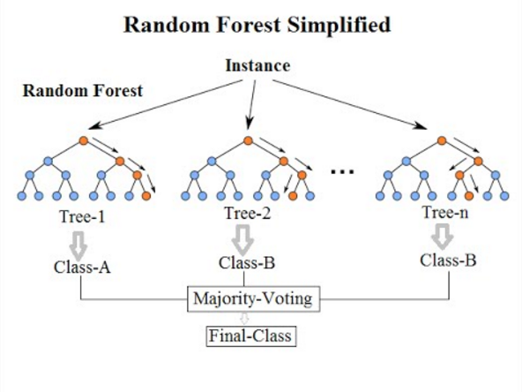
Առավելություններ
Խոսքի վերլուծության խնդիրներում Random Forest-ը կիրառելի է հատկապես այն դեպքում, երբ տվյալները ներկայացված են ինժեներական եղանակով ստացված աուդիոհատկանիշներով, ինչպիսիք են՝ MFCC միջին արժեքներ, RMS, ZCR, Chroma միջին և ստանդարտ շեղումներ։ Մոդելը նաև թույլ է տալիս պարզաբանել հատկանիշների կարևորության մակարդակը։
Թերություններ
Աշխատում է միայն ֆիքսված երկարությամբ հատկանիշների հետ և չի կարող աշխատել բուն աուդիոֆայլի հետ։ Կախված աուդիոֆայլի որակից ստացված հատկանիշները կարող են շատ վատ բնութագրել աուդիոֆայլի առանձնահատկությունները։ Որպես դրա հետևանք՝ այս մոդելը ունակ չէ կազմել խորը կապեր և չի կարող գտնել ավելի բարդ օրինաչափություններ աուդիոֆայլերի միջև։
3.6.2. Կոնվոլյուցիոն նյարդային ցանց (CNN)
CNN-ն խորը ուսուցման մեքենայական մոդել է, տարածական օրինաչափությունների վերլուծության համար։ Խոսքի վերլուծության դեպքում CNN մոդելը սովորում է աուդիո ազդանշանի սպեկտրային ներկայացման (օր.՝ MFCC կամ Mel spectrogram) վրա՝ հայտնաբերելով տեղայնացված հնչյունաբանական ձևավորումներ, որոնք բնորոշ են տարբեր ակցենտներին։
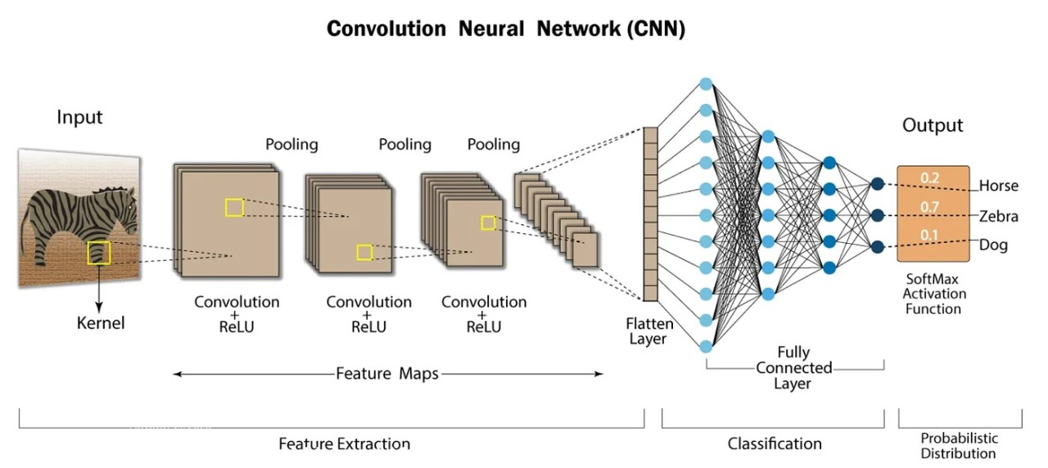
Առավելություններ
Այս մոդելն ընդգրկում է 21 կոնվոլյուցիոն շերտեր, MaxPooling շերտեր, դասակարգման շերտեր(Classification) և վերջնական ամբողջությամբ միացված հավանական բաշխման(probabilistic distribution) շերտ՝ դասակարգման համար։ CNN-ի առավելությունը կայանում է նրանում, որ այն կարող է ինքնուրույն սովորել հատկանիշներ՝ առանց ձեռքով նախագծված ֆունկցիաների, ինչպես նաև ցուցաբերում է բարձր ճշգրտություն օրինաչափությունների հայտնաբերման գործում՝ հիմնվելով աուդիոձայնագրությունների ինտոնացիայի և ռիթմի վրա։
Թերություններ
Մոդելի լավ աշխատանքի ու բարձր ցուցանիշների համար անհրաժեշտ են էականորեն ավելի շատ ու բազմազան տվյալներ։ Մեծ տվյալների պատճառով անհրաժեշտ են ավելի մեծ հաշվողական հզորություններ կամ ավելի շատ ժամանակ մոդելի ուսուցանման համար։ Մեծ է նաև գերուսուցանման առաջացման ռիսկը, օրինակ՝ տվյալների անհամաչափ բաշխվածության պատճառով։
3.6.3. Wav2Vec2
Wav2Vec2-ն ժամանակակից մոդել է` մշակված Meta AI-ի կողմից, որը կարող է աշխատել անմիջապես չմշակված աուդիոֆայլի հետ, առանց նախապես հատկանիշներ դուրս բերելու։ Այն նախապես ուսուցանվել է մեծ ծավալով ձայնային տվյալների վրա և արդեն «հասկանում» է, թե ինչպես է կառուցված խոսքը։
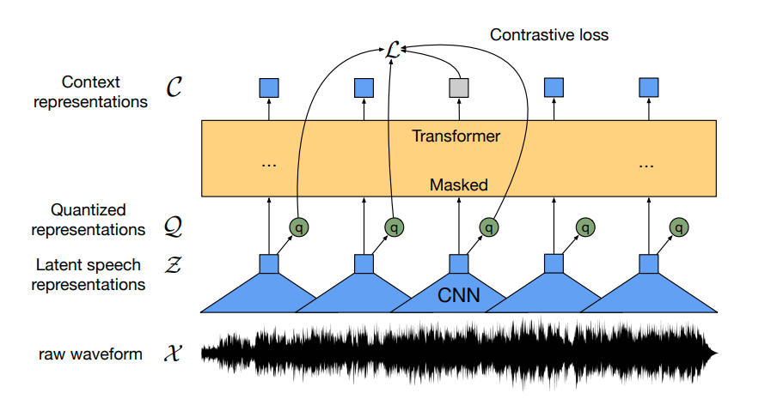
Wav2Vec 2.0 մոդելի աշխատանքը կառուցված է ինքնուսուցման սկզբունքի վրա՝ հիմնված հում ձայնային ալիքի խորքային վերլուծության վրա։ Սկզբում հում ազդանշանը՝ X-ը վերածվում է թաքնված ներկայացումների Z CNN ցանցի միջոցով։ Այնուհետև որոշ ժամանակային հատվածներ «դիմակավորվում» են(masked), և տվյալները փոխանցվում են Transformer շերտերին՝ ստանալու համատեքստային ներկայացումներ` C։ Հետո մոդելը փորձում է կանխատեսել իրական քվանտացված ներկայացումները Q՝ masked դիրքերի համար՝ նվազեցնելով կոնտրաստիվ կորուստը L, որի միջոցով մոդելը սովորում է տարբերակել ճիշտ և սխալ ներկայացումներ՝ խորապես ընկալելով խոսքի ներքին կառուցվածքը։
Առավելություններ
Այս մոդելը օգտագործում է խոր նյարդային ցանցեր, որոնք ստանում են աուդիոֆայլը և դուրս են բերում բարդ հետևություններ։ Այն կարող է տարբերել արտասանության ձևերը, շեշտադրումը, ինտոնացիան և մյուս կարևոր նշանները՝ առանց մարդու կողմից տրված հատկանիշների։ Wav2Vec2-ն հատկապես օգտակար է այն դեպքերում, երբ ուզում ենք օգտագործել ամբողջ աուդիո ազդանշանը՝ առանց միջանկյալ քայլերի։
Թերություններ
Մոդելը ունի բարձր հաշվարկային բարդություն և շատ պահանջկոտ է ռեսուրսների նկատմամբ, օրինակ՝ կարող է անհրաժեշտ լինել հզոր տեսաքարտ(GPU)։ Մոդելի ուսուցանումը ու կիրառությունը նույնպես ռեսուրսատար են։ Կիրառումը ու թարգմանությունը պահանջում են բավական փորձառություն։

3.7 Մոդելների ուսուցանումը մեր դատասեթի վրա
3.7.1 Random Forest
Մոդելը վերցվել է Sklearn բաց գրադարանից։ Տվյալ մոդելում առկա են որոշակի ուսուցանման հիպերպարամետրեր, բայց մենք հնարավորություն ունենք դրանք ինքնուրույն ընտրելու։
Հիմնական հիպերպարամետրերը
Պարամետր | Նշանակություն
n_estimators | Որքան ծառ պետք է ստեղծի մոդելը։ Ավելի մեծ թիվ → ավելի կայուն արդյունք, բայց դանդաղ հաշվարկ։
max_depth | Առավելագույն խորությունը ծառերի համար։ Փոքր արժեքը օգնում է խուսափել գերուսուցումից։
min_samples_split | Նվազագույն նմուշների քանակը, որը թույլ է տալիս բաժանել ծառի հանգույցը։
class_weight | Օգտագործվում է, երբ դասերի միջև անհավասարաչափ բաշխվածություն կա։ Օրինակ՝ 'balanced' նշանակում է ինքնաբերաբար կշռել դասերը:
Քանի որ հիպերպարամետրերը շատ են ու լավագույն արդյունք ստանալու համար անհրաժեշտ է բավականին մեծ ժամանակ, օգտագործվել է GridSearchCV գործիքը, որը ընդունում է ցանկալի հիպերպարամետրերը ու դրանց արժեքները։
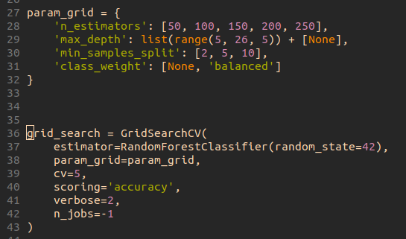

Ընտրված բոլոր արժեքների կոմբինացիայով մոդելը կատարում է վերուսուցում ու ընտրում լավագույն արդյունքներ գրանցած մոդելի հիպերպարամետրերը։ Դա բավականին երկարացնում է ընդհանուր արդյունքի ստացման պրոցեսը, բայց, քանի որ մեր խնդիրը ոչ տրիվիալ է՝ այդ հիպերպարամետրերի ընտրությունը թողնել մոդելին խելամիտ չէ։ Քանի որ հաշվողական հզորությունները թույլ են տալիս՝ ընտրվել են հիպերպարամետրերի դիապազոններ։
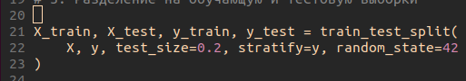

Մենք չունենք նախապես պատրաստված թեստային դատասեթ․ դրա համար մեր դատասեթը բաժանել ենք ուսուցանվող(train) և թեստավորվող(test) մասերի՝ 80/20 հարաբերությամբ։

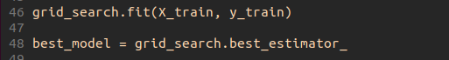

Կատարում ենք ուսուցում ու լավագույն մոդելի փնտրում։
3.7.2 Կոնվոլյուցիոն նյարդային ցանց (CNN)
Մոդելը ուղղակիորեն չի կարող աշխատել մեր աուդիոֆայլերի հետ, այդ իսկ պատճառով անհրաժեշտ է դրանցից ստանալ սպեկտրոգրամմաների հավաքածուներ։ Ընտրվել է մել-սպեկտրալ փոխակերպումը աուդիոֆայլի սպեկտրալ ներկայացումը ստանալու համար։
Ինչպես է աշխատում Մել-փոխակերպումը
Մել-փոխակերպումը աուդիո ազդանշանի սպեկտրի քարտեզագրման մեթոդ է բարձրության ընկալման սանդղակի մեջ, որը մոտ է մարդու լսողությանը: Մել սպեկտրոգրամը մել մասշտաբի ազդանշանի էներգիայի բնութագրերի ժամանակավոր ներկայացումն է, որը ստացվում է մել ֆիլտրերի կիրառմամբ ձայնային կարճ ժամանակի պատուհանների սպեկտրում:

Մել սանդղակը ոչ գծային կերպով քարտեզագրում է հաճախականությունները հերցից մելս՝ համապատասխանելով մարդու ընկալմանը: Հերց հաճախականությունից մել էմպերիկ փոխակերպման լոգարիթմիկ բանաձևն է՝
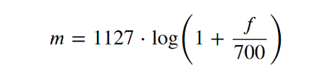

𝑥(𝑡) ազդանշանը մել-սպեկտրոգրամի վերածելու գործընթացը ներառում է մի քանի քայլ։
1. Ազդանշանի փոխակերպման պատուհան
Աուդիո ազդանշանը բաժանվում է համընկնող պատուհանների՝ օգտագործելով պատուհանի w(n)(օրինակ ՝ Հենինգի) ֆունկցիան: Յուրաքանչյուր x_{n}(k) պատուհանի համար կիրառվում է պատուհանի վերափոխում։
H-պատուհանի քայլ
N-պատուհանի երկարություն
2. Ֆուրյեի արագ փոխակերպում(FFT)
Յուրաքանչյուր պատուհանի համար կատարվում է Ֆուրյեի դիսկրետ փոխակերպում։
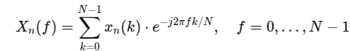

3.Հզորության հաշվարկում ու Մել ֆիլտրերի կիրառում
FFT-ի միջոցով ազդանշանի սպեկտրը ստանալուց հետո հաշվարկվում է սպեկտրի հզորությունը։
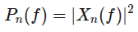

Ստացված արդյունքի վրա կիրառվում է ֆիլտրերի բանկ։
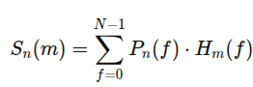

4. Լոգարիթմիկ մաշտաբավորում
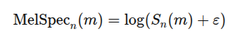
Բարձրության ընկալումը մոտեցնելու համար օգտագործվում է լոգարիթմ։
ε հաստատունը գումարվում է լոգարիթմիկ զրոյից խուսափելու համար։
Librosa գրադարանում արդեն առկա է մել ձևափոխության ֆունկցիան։
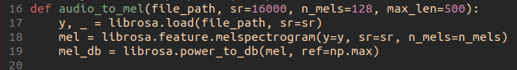
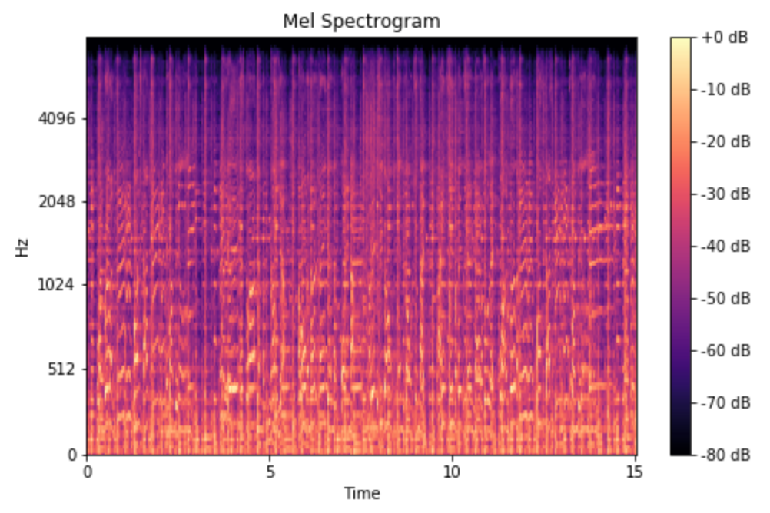
Քանի որ մեր աուդիոֆայլերը հավասար երկարության չեն՝ պետք է բացակայող հատվածները լցնել (դատարկությամբ)։

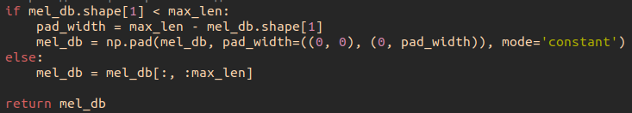
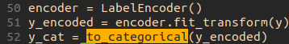
Քանի որ մոդելր չի ընդունում սիմվոլային պատկերացումներ, կատարում ենք ակցենտների կոդավորում տալով ամեն ակցենտին իր ունիկալ համարը։
Տվյալները մշակված են և պատրաստ ուսուցանման։
Անհրաժեշտ է կառուցել մեր ապագա մոդելի ճարտարապետությունը։ Փորձերի արդյունքում ստացվել է այսպիսի ճարտարապետություն։
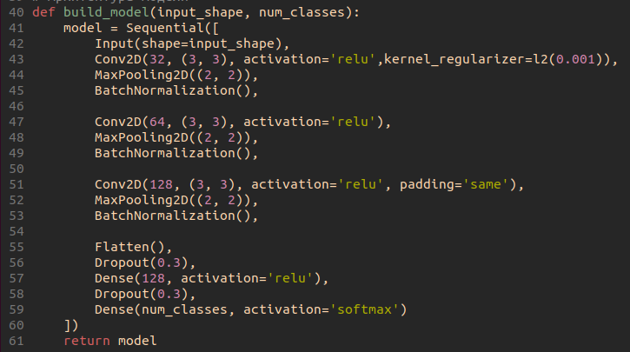
Մոդելը ստանում է 128x500x1 չափերով մեր մել-սպեկտրոգրամմաները։
Մոդելը ունի 3 Conv2D շերտեր։ Առաջին կոնվոլյուցիոն շերտը նախատեսված է պարզ ու բազային հատկանիշներ(features) հանելու համար, ինչպիսիք են օրինակ՝ հորիզոնական և ուղղահայաց գծերը։ Այն ունի 32 ֆիլտր և 3x3 միջուկ, ակտիվացիոն ֆունկցիա՝ ReLu, որը թույլ է տալիս ճանաչել բարդ կախվածություններ։ L2 կանոնավորումը կանխում է գերուսուցանումը: MaxPooling2D-ն նվազեցնում է հատկանիշի քարտեզի (feature map) չափը՝ ընդգծելով ամենակարևոր հատկանիշները: BatchNormalization()-ը նորմալացնում է ակտիվացումները, ինչը կայունացնում և արագացնում է ուսուցումը: Երկրորդ շերտը աշխատում է նախորդ փուլում ձեռք բերված հատկանիշների քարտեզներով(feature map)։ Այն սկսում է ճանաչել ավելի բարդ օրինաչափություններ, ինչպիսիք են հաճախականությունների միջակայքերի միջև անցումներ, խոսքի ռիթմիկ առանձնահատկություններ։ Երրորդ շերտը աշխատում է ավելի բարդ հատկանիշների հետ ու ստանում է այնպիսի բարդ օրինաչափություններ ինչպիսին են՝ ֆոնետիկ, շեշտադրական նմանությունները։ Այն նաև պահպանում է երկարաժամկետ կախվածությունները, որոնք կարևոր են ակցենտի համար։ padding=“same“ արգումենտը պահպանում է հատկանիշների քարտեզի(feature map) չափերը՝ բարելավելով պատկերի եզրերում առանձնահատկությունների արտահանումը: Flatten()-ը փոխակերպում է 2D հատկանիշների քարտեզները 1D վեկտորի՝ լիովին միացված շերտ փոխանցելու համար համար: Dropout(0.3)-ը պատահականորեն անջատում է 30% նեյրոնները հաջորդ մակարդակ փոխանցելուց, որպեսզի մոդելը չկարողանա «անգիր անել» կանոնները և տեղի չունենա գերուսուցանում։ Հաջորդ լիակապակցված Dense() շերտում մոդելը սովորում է միավորել հատկանիշները ավելի աբստրակտ ներկայացման։ Ելքայինը softmax շերտն է, որը տալիս է պատասխանների հավանականություն։
Մեր հիմնական թույլ կողմը դատասեթի համեմատաբար փոքր լինելն է, որը մեծ ռիսկեր է առաջացնում մոդելի գերուսուցանման։ Բոլոր հիպերպարամետրերը ստացվել են հետազոտությունների ու փորձերի արդյունքում որպեսզի հավասարակշռության մեջ պահենք այն։
Քանի որ մենք չունենք մեծ դատասեթ՝ մոդելի այս ճարտարապետությունը կոմպրոմիս է արդյունավետության և արագագործության մեջ։

3.7.3. Wav2Vec2 + SVM
Ուսուցանման համար օգտագործվել է Wav2Vec2 մոդելի նախաուսուցանված տարբերակը (Meta AI/Wav2Vec2), որը մեր տվյալների սղության պարագայում լավագույն լուծումն է, քանի որ մոդելը արդեն սովորել է բավականին մեծ դատասեթերի վրա և ճանաչում է խոսքի բարդ հատկանիշներ(features):
Ստեղծվել է python ծրագիր, որն իմպլեմենտացնում է մեր դատասեթի ուսուցումը wav2vec2 մոդելով ու հավաքում ուսուցանման բոլոր մետրիկաները։ Մոդելի մեծությունը ու հաշվողական հզորությունների սղությունը անհնար դարձրեց մինիմալ անհրաժեշտ ուսուցանումը։
Որոշում է կայացվել օգտվել շրջանցիկ ուսուցանման մեթոդից՝ wav2vec2 + SVM, որտեղ wav2vec2–ը ծառայում է որպես հատկանիշների արտահանման (features extracting) գործիք, իսկ SVM-ը ստացված հատկանիշների դասակարգիչ։ Այս մոտեցումը թույլ է տալիս խնայել բավական ռեսուրսներ` պարզ դասակարգչով (SVM) հատկանիշների դասակարգման շնորհիվ նուրբ կարգավորիչի (fine-tuning) փոխարեն։
SVM–ի պարագայում նույնպես ունենք գերուսուցանման (overfiting) մեծ ռիսկեր։ Քանի որ դատասեթը բավականին փոքր է, օգտագործվել է խաչաձև վալիդացիայի (cross validation) մեթոդը՝ մասնավորապես Kfold cross validation k = 5։
Դատասեթը բաժանվել է 5 հավասար մասերի։ Կատարվել է հաջորդաբար 5 ուսուցանում՝ ամեն փուլում վերցնելով մի մասը որպես թեստ, մնացածը՝ ուսուցանման համար։ Արդյունքում ունենք 5 ավարտական ցուցանիշներ, իսկ որպես վերջնական արդյունք վերցվում է նրանց միջին թվաբանականը։ Այս մոտեցումը թույլ է տալիս մեզ բոլոր փուլերում ներառել մեր ամբողջ դատասեթը։
Մոդելը կառուցվել է այսպիսի հիպերպարամետրերով՝
3.8 Արդյունքների գնահատում թեստային տվյալների վրա
3.8.1 Random Forest
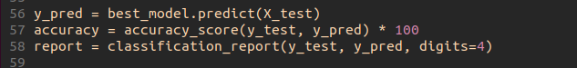
Ընտրված լավագույն մոդելի թեստավորման համար օգտագործվում է՝ մեր դատասեթի 20% ը ու մոդելի predict() ֆունկցիան, այնուհետև կատարվում է ճշտության հաշվարկ ու հաշվետվության հավաքագրում։

Այնուհետև կատարվում է ստացված տվյալների վիզուալիզացիա matplotlib գրադարանի միջոցով։
Վերոնշված մոտեցումները թույլ տվեցին ստանալ ընդհանուր 82% ճշտություն։
Ստորև պատկերված են թեստի արդյունքների բոլոր վիճակագրությունները գրաֆիկների տեսքով։

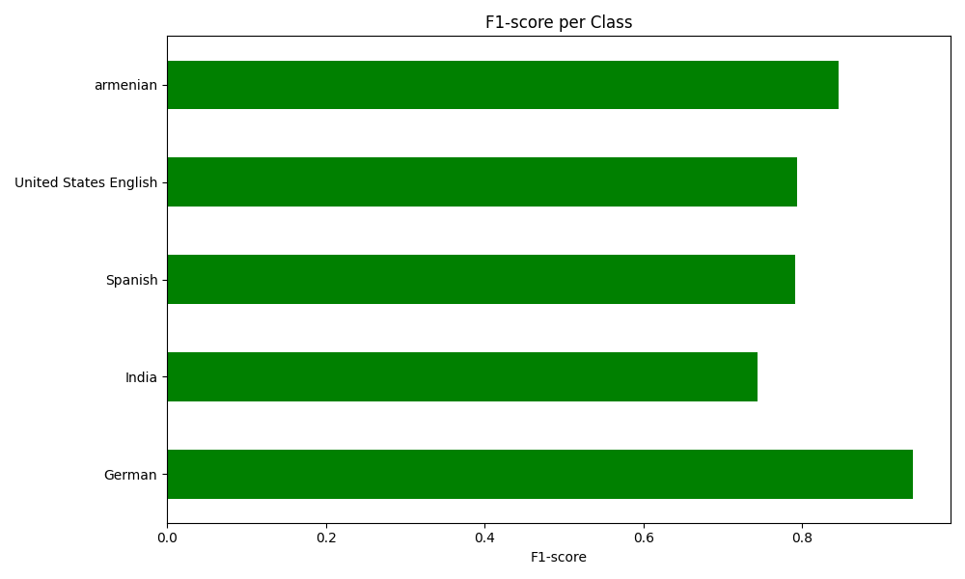
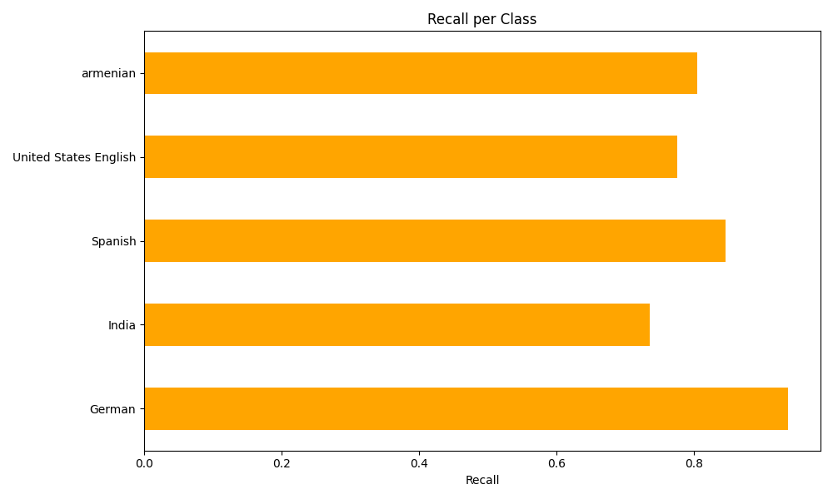
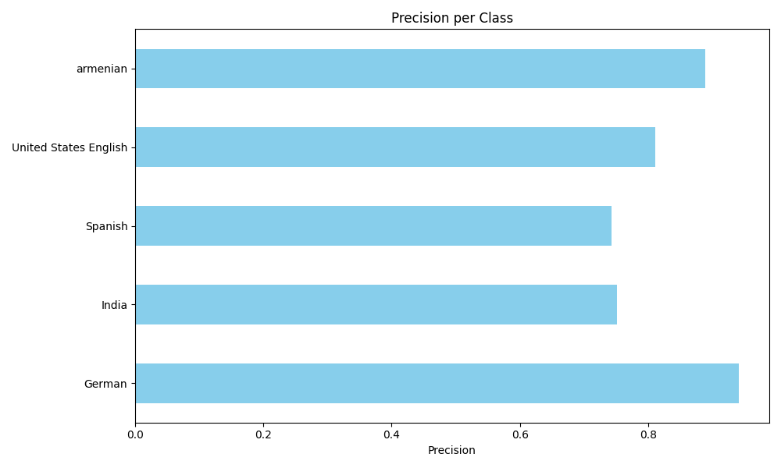
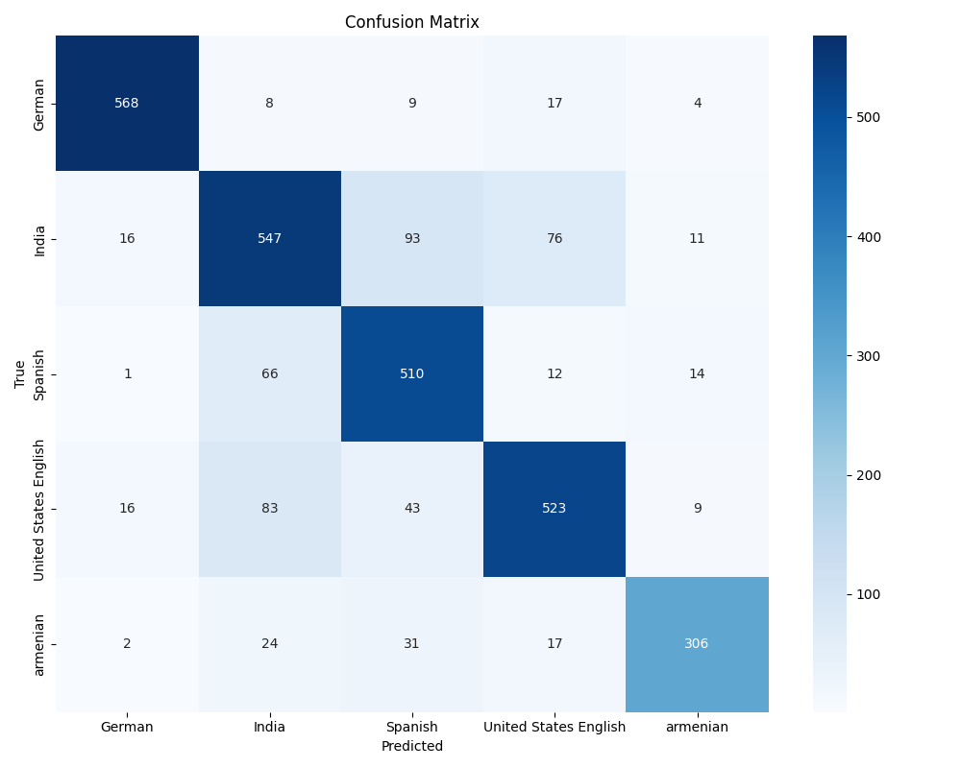
3.8.2 Կոնվոլյուցիոն նյարդային ցանց (CNN)
Ընտրված հիպերպարամետրերի շնորհիվ մենք ստացանք ավելի բարձր ցուցանիշներ։
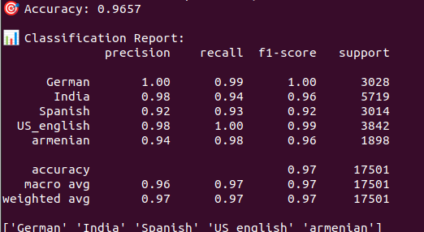
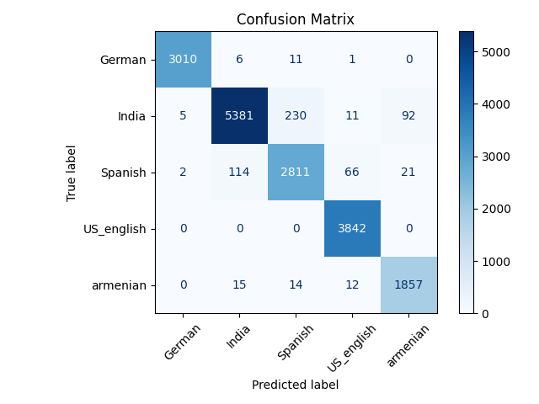

3.8.3 Wav2vec2 + SVM
Խաչաձև վալիդացիայի կիրառմամբ ստացվել են հետևյալ ցուցանիշները թեստային տվյալների վրա։

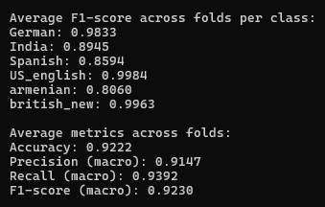
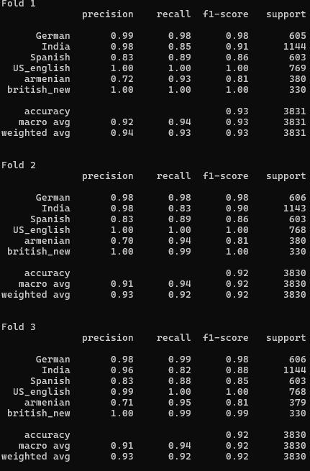

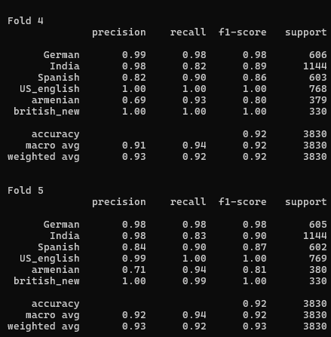

Որոշ ցուցանիշներ բավականին բարձր են, օրինակ՝ british_new և դրա համար կատարվել է գերուսուցանման(overfiting) ստուգում։ Վերցվել է այդ ակցենտը պարունակող առանձին դատասեթը, որը ընդգրկված չի եղել ուսուցանման պրոցեսի մեջ, թեստավորման փուլում այդ ակցենտը թեստավորվել է նոր դատասեթով, որը երբեք «չի տեսել» մոդելը։ Եթե մոդելը կարողանա ճիշտ դասակարգել ֆայլերը ըստ ակցենտի, ապա հստակ կարող ենք ասել, որ մոդելը ուղղակի գտել է բավականին կայուն հատկանիշներ, այլ ոչ թե գերուսուցանվել է։
Փորձի անցկացման համար ընտրվել է բրիտանական ակցենտը։ Մոդելը ուսուցանվել է
British_english դատասեթի վրա, իսկ թեստի ժամանակ մոդելին տրվել է british_new դատասեթը ։
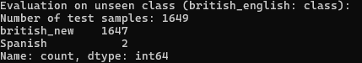
Արդյունքները ցույց տվեցին որ մոդելը նույնիսկ այսպիսի թեստում ցույց է տալիս բարձր ճշտություն։
4․Եզրակացություն
Ունենալով բավականին փոքր դատասեթ, ընտրված երեք մոդելներն էլ գրացվել են բավականին բարձր իրական ցուցանիշներ։ Սա վկայում է այն մասին, որ ճիշտ նախամշակման, հատկանիշների դուրսբերման և մոդելի օպտիմալ ընտրության դեպքում անգամ փոքրածավալ տվյալներով հնարավոր է հասնել արժանահավատ արդյունքների։ Հաշվի առնելով կիրառական մասնավոր դեպքերի բազմազանությունը, ընտրված երեք մոդելները (Random Forest, CNN, Transformer) յուրովի կարող են լուծել դրված խնդիրը՝ կախված տվյալ խնդրի կոնկրետ պահանջներից։ Մոդելների ճկունությունը թույլ է տալիս համակարգը հարմարեցնել տարբեր գործնական սցենարների, ինչպիսիք են ձայնային օգնականների կատարելագործումը, լեզվաբանական հետազոտությունները կամ մեդիայի բովանդակության ավտոմատ վերլուծությունը։ Ապագայում հնարավոր է նաև այս մոդելների հիման վրա ստեղծել ավելի մեծածավալ և բազմաբնույթ դատասեթների վրա հիմնված հիբրիդ համակարգեր։
4 . Օգտագործված գրականություն
[1] Pattern Recognition and Machine Learning Authors: Bishop, Christopher Spring 2006
[2] The Elements of Statistical Learning Authors: Hastie, Trevor, Tibshirani, Robert, Friedman, Jerome Spring 2009
[3] Demirsahin-etal-2020-open Title:Open-source Multi-speaker Corpora of the English Accents in the British Isles, Authors:Demirsahin, Isin and Kjartansson, Oddur and Gutkin, Alexander and Rivera, Clara, Booktitle:Proceedings of The 12th Language Resources and Evaluation Conference (LREC), may 2020, pages:6532—6541, address:Marseille, France, publisher:European Language Resources Association (ELRA), url: https://www.aclweb.org/anthology/2020.lrec-1.804
ISBN:979-10-95546-34-4
[4] Common Voice url: https://commonvoice.mozilla.org/en/about
[5] Speeker diarization url: https://github.com/pyannote/pyannote-audio

